Конспект урока
Класс: 7
Предмет: Математические представления
Тема урока: Сложение и вычитание чисел. Работа с помощью калькулятора.
Цель урока: формирование у учащихся навыка решения примеров на нахождение суммы и разности.
Задачи урока:
1. Коррекционно-образовательные:
– закрепить у учащихся навык вычисления с помощью калькулятора;
– закрепить знания прямого и обратного счёта;
– формирование умения определять место того или иного числа в числовом ряду.
2. Коррекционно-развивающие:
– содействовать активизации познавательной деятельности учащихся, развитию процессов восприятия, памяти, внимания;
– развивать мыслительную деятельность учащихся через выполнение упражнений.
3. Коррекционно-воспитательные:
– воспитывать интерес к урокам математики;
– воспитывать аккуратность при работе в тетрадях.
Оборудование: карточки с изображений цифр, ряд чисел от 0 до 10, от 0 до 20, карточки с числами от 1 до 100, карточки с заданиями.
Тип урока: усвоения новых знаний
Планируемые результаты:
1. Базовые учебные действия
Учащийся получит возможность научится:
– выполнять простые речевые инструкции;
– принимать помощь взрослого;
– выполнять задания в соответствии с определенными характеристиками;
– выполнять задания полностью (от начала до конца);
– переходить от одного действия к другому в соответствии с алгоритмом действия.
2. Предметные результаты
Учащийся получит возможность научится:
– решать примеры на нахождение суммы и разности;
– выполнять вычисления с помощью калькулятора;
– определять место того или иного числа в числовом ряду.
Ход урока
Этап урока | Содержание этапа | Действия обучающихся (индивидуальная работа)
Организационный момент | Приветствие учащихся. Сдача рапорта.  Постановка вопросов учащимся:  – Какое сегодня число?  – Какой сегодня день недели?  – Какое время года?  – Какой урок?  – Чем мы занимаемся на уроках математики?  – Перечислите времена года, месяцы, дни недели. | Подгруппа № 1 (счёт в пределах 20)  Перечисление времен года.  Подгруппа № 2 (счёт в пределах 100 без перехода через разряд)  Перечисление месяцев.  Подгруппа № 3 (счёт в пределах 100 с переходом через разряд)  Перечисление дней недели.
Устный счёт | Постановка заданий по устному счёту:  – Назовите следующее число, за числом, которое я назову (т.е. большее число).  – Назовите предыдущее число, которое предшествует числу (т.е. меньшее число) | Подгруппа № 1 (счёт в пределах 20)  8, 12, 19  Подгруппа № 2 (счёт в пределах 100 без перехода через разряд)  27, 58, 62  Подгруппа № 3 (счёт в пределах 100 с переходом через разряд)  38, 75, 99
Актуализация знаний | Постановка задания для актуализации знаний учащихся:  Чтобы узнать тему сегодняшнего урока отгадайте загадки.  1) Чтобы сумму получить,  Нужно два числа... (сложить)  2) Если что-то забираем,  Числа дети... (вычитаем)  Как вы думаете какая тема сегодняшнего урока?  Тема нашего сегодняшнего урока – «Сложение и вычитание чисел. Работа с помощью калькулятора».  Сегодня на уроке мы будем учиться решать примеры на нахождение суммы и разности с помощью калькулятора.
Пальчиковая гимнастика | Выполнение с учащимися пальчиковой гимнастики:  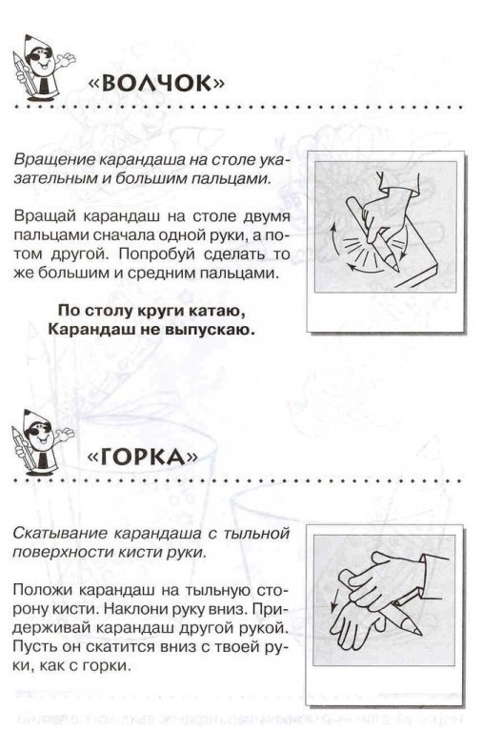
Усвоение знаний | Запись в тетради сегодняшней даты и «Классная работа».  Задание № 1. Минутка чистописания (пропись чисел).  Задание № 2. Запишите соседей чисел.  Просмотр презентации по теме урока – ПРЕЗЕНТАЦИЯ  Задание к презентации:  – О каких математических знаках была сказка? (плюс, минус, равно)  Задание № 3. Пропишите математические знаки: | Подгруппа № 1 (счёт в пределах 20)  Задание № 1. Пропись чисел от 0 до 20.  Задание № 2.  ___, 6, ___  ___, 14, ___  ___, 18, ___  ___, 11, ___  Подгруппа № 2 (счёт в пределах 100 без перехода через разряд)  Задание № 1. Пропись чисел от 23 до 45.  Задание № 2.  ___, 26, ___  ___, 49, ___  ___, 88, ___  ___, 31, ___  Подгруппа № 3 (счёт в пределах 100 с переходом через разряд)  Задание № 1. Пропись чисел от 38 до 65.  Задание № 2.  ___, 32, ___  ___, 59, ___  ___, 73, ___  ___, 99, ___
Физкультминутка | Выполнение движений:  Раз, два — стоит ракета. (Руки вытянуты вверх.)  Три, четыре — самолет. (Руки в стороны.)  Раз, два — хлопок в ладоши, (Хлопаем в ладоши.)  А потом на каждый счет. (Шагаем на месте.)  Раз, два, три, четыре (Хлопаем в ладоши.)  Руки выше, плечи шире. (Руки вверх-вниз.)  Раз, два, три, четыре, (Хлопаем в ладоши.)  И на месте походили. (Шагаем на месте.)
Первичный контроль | Задание № 4. Составьте и решите примеры (с помощью калькулятора / в столбик) | Подгруппа № 1 (счёт в пределах 20) – решение примеров с калькулятором  Задание № 4.  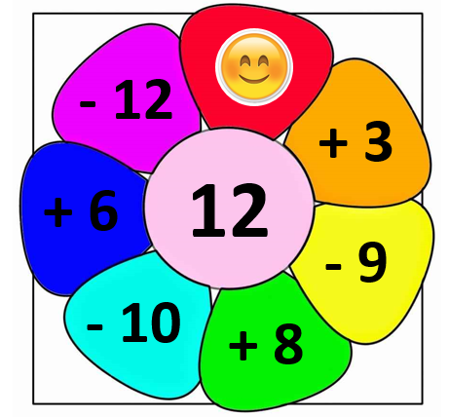  Подгруппа № 2 (счёт в пределах 100 без перехода через разряд) – решение примеров в столбик  Задание № 4.  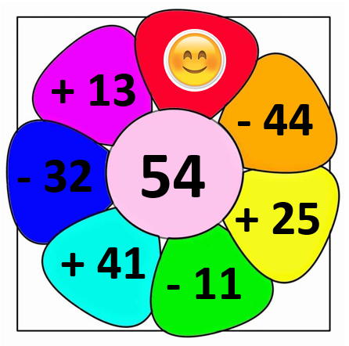  Подгруппа № 3 (счёт в пределах 100 с переходом через разряд) – решение примеров в столбик  Задание № 4.  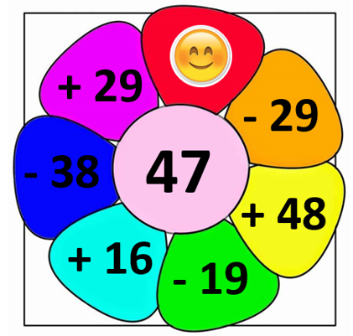
Домашняя работа | Обеспечение понимания учащимися содержания и способов выполнения домашнего задания: дача комментариев к домашнему заданию. | Подгруппа № 1 (счёт в пределах 20)  Решите примеры с помощью калькулятора:  14 – 8  13 + 5  12 – 11  15 + 5  Подгруппа № 2 (счёт в пределах 100 без перехода через разряд)  Решите примеры в столбик:  57 – 32  24 + 45  87 – 63  35 + 52  Подгруппа № 3 (счёт в пределах 100 с переходом через разряд)  Решите примеры в столбик:  73 – 45  38 + 24  92 – 67  56 + 39
Подведение итогов урока. Рефлексия | Поведение итогов урока. Постановка вопросов учащимся:  – Чем мы сегодня занимались на уроке?  – С какими математическими знаками работали на уроке?  – Оценка достижений обучающихся

